
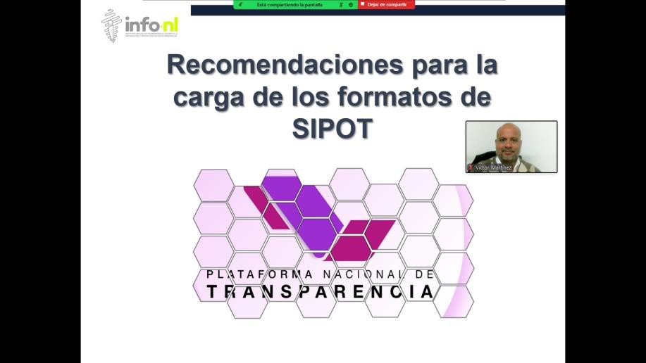

Capacitación Semi-presencial dirigida a distintos Servidores Públicos Del Estado de Nuevo León.

Fecha: | 12/ noviembre /2025
Lugar: | Semi-presencial
Hora: | 11:00 AM
Asistentes: | 66
Tema impartido: | Recomendaciones para la carga de formatos de SIPOT
A esta capacitación asistieron funcionarios de Municipio Sabinas Hidalgo, N.L., Municipio Los Ramones, N.L., Unidad de Integración Educativa, Instituto Municipal de Planeación y Gestión Urbana del Municipio de San Pedro Garza García, Nuevo León, Municipio Guadalupe, N.L., Instituto Municipal de Desarrollo Policial de Guadalupe, Municipio Hidalgo, N.L., Red Estatal de Autopistas de Nuevo León, Fideicomiso Distrito Tec, Comisión Estatal de Derechos Humanos Nuevo León, Municipio Los Herreras, N.L., Secretaría de seguridad, Secretaría de Desarrollo Regional y Agropecuario, Servicios de Salud de Nuevo León O.P.D., Municipio Montemorelos, N.L., Instituto de la Vivienda de Nuevo León..

